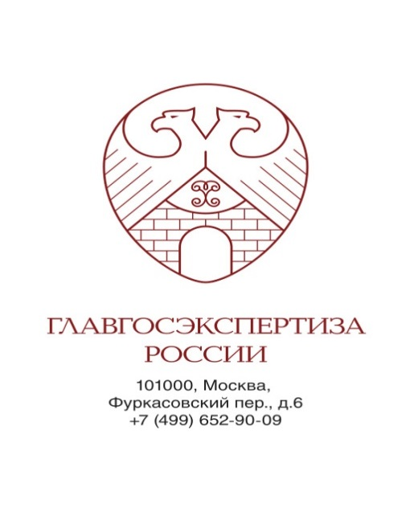
Главгосэкспертиза России расскажет о своих электронных услугах
10 июня 2016 года Главгосэкспертиза России проводит в Казани совещание-семинар «Государственная экспертиза проектной документации и результатов инженерных изысканий в электронной форме».
В мероприятии примут участие начальник Главгосэкспертизы России Игорь Манылов, премьер-министр Республики Татарстан Ильдар Халиков, представители Министерства строительства, архитектуры и жилищно-коммунального хозяйства и информатизации и связи Республики Татарстан, ведущие специалисты Главгосэкспертизы России по вопросам проведения государственной экспертизы в электронной форме, сотрудники государственных экспертных организаций, представители заявителей и саморегулируемых организаций в сфере строительства, проектирования и изысканий.
Участники семинара обсудят вопросы внедрения и порядок получения электронных услуг, специфику проведения государственной экспертизы проектной документации и результатов инженерных изысканий в электронной форме, особенности информационного взаимодействия с заявителями.

Начало мероприятия: 10.00.
Место: Отель «Корстон», ул. Н.Ершова, д.1А.

Пресс-служба Главгосэкспертизы России
www.gge.ru pressa@msk.gge.ru
+7 (495) 625-09-70; +7 (925) 226-01-21

